

QUALIDADE DE SOFTWARE

ANDRÉA SILVIA BUCHHOLZ DOS SANTOS

ANALISE DE QUALIDADE
Climatizador de ar Britânia modelo bcl01f

São Paulo
2025
RESUMO
O climatizador de ar Britânia modelo BCL01F é uma solução multifuncional 3 em 1, que combina as funções de ventilação, resfriamento e umidificação. Ideal para ambientes pequenos, oferece uma alternativa eficiente e acessível ao ar-condicionado tradicional, com consumo de energia significativamente menor.
Com design moderno e seguro, o aparelho conta com temporizador programável de até 7 horas e 30 minutos, proporcionando mais praticidade no uso diário. Seu controle remoto permite acessar e ajustar todas as funções a uma distância de até quatro metros, garantindo conforto e tranquilidade com apenas alguns cliques.
Embora esse modelo não seja mais fabricado, a Britânia continua oferecendo novas opções com tecnologias similares e ainda mais atualizadas, mantendo o compromisso com conforto, eficiência e acessibilidade.

Índice de figuras
Figura 1: Frente Climatizador 12
Figura 2: Lateral Climatizador 12
Figura 3: Posterior Climatizador 12
Figura 4: Painel superior, encaixe do controle e alça do climatizador 12
Figura 5: Rodas do climatizador 12
Figura 6: Controle remoto e bateria 12
Figura 7: Botões das funções do painel 13
Figura 8: Função Ventilar 13
Figura 9: Função Resfriar 13
Figura 10: Função Umidificar 13
Figura 11: Timer de 30 minutos a 2 horas 13
Figura 12: Timer de 2:30 minutos a 4 horas 14
Figura 13: Timer de 4:30 minutos a 6 horas 14
Figura 14: Timer de 6:30 minutos a 7:30 minutos e retorno ao inicio 14
Figura 15: Oscilar - Aletas verticais e horizontais 15
Figura 16: Nível de água 15
Figura 17: Garrafas de gel 15
Figura 18: Tomada do Climatizador 15
Figura 19: Filtro externo 15
Figura 20: Selo do Inmetro 15
Figura 21: Filtro externo retirado 15
Figura 22: Superior filtro interno 15
Figura 23: Filtro interno colmeia 15
Figura 24: Posterior sem filtros 16
Figura 25: Reservatório de água 16
Figura 26: Bomba de água e sensor de nível 16

Sumário
1. INTRODUÇÃO 5
2. O PROJETO 6
2.1 Detalhes do Produto 7
2.2 Tabela de Análise 8
2.3 Relatório 10
2.4 Evidências 12
2.5 Onde encontrar 17
3. CONCLUSÃO 18
4. REFERÊNCIAS BIBLIOGRÁFICAS 19

INTRODUÇÃO
A análise de qualidade de um produto é um pilar fundamental tanto para a empresa quanto para o consumidor. Para as empresas, ela não apenas assegura que o produto esteja dentro dos padrões exigidos, mas também otimiza processos, reduz custos e aprimora a confiabilidade do item. Ao garantir a qualidade, a marca fortalece sua reputação e fideliza clientes.
Por outro lado, sob a perspectiva do consumidor, essa análise funciona como um mecanismo de segurança e orientação antes da compra. Ao ter acesso a avaliações, testes e certificações de qualidade, o cliente pode tomar decisões mais informadas, alinhando suas expectativas e necessidades com as características reais do produto. Isso evita frustrações, amplia a satisfação e constrói uma relação de confiança entre consumidor e empresa.
A analise a seguir é sobre o climatizador de ar Britânia, modelo bcl01f, por se tratar de um produto com longo tempo de uso (cinco anos), e fabricação antiga ( usada como referência a data de inspeção mencionada no manual de instrução como 2018), é possível que diversas observações não fossem viáveis neste período, comparando a determinações dos padrões atuais. Além disso, não foi possível encontrar algumas informações essenciais sobre o climatizador, como consumo de energia por tempo de uso, análise da umidade do ar por metro quadrado, temperatura ou quaisquer testes que poderiam ser úteis ao consumidor no processo de escolha, mas como já mencionado o produto é antigo e a empresa já o substituiu por modelos mais recentes.
O climatizador em questão é utilizado exclusivamente nos períodos mais quentes, o que, no estado de São Paulo, corresponde a aproximadamente três ou quatro meses por ano. No entanto, ao longo de todos os anos de uso, não apresentou qualquer problema de desempenho ou falha técnica, o que indica que se trata, sem dúvida, de um produto de excelente qualidade.

O PROJETO
A seguir, é apresentada a análise de qualidade do climatizador de ar Britânia, modelo BCL01F, um dispositivo multifuncional 3 em 1, que desempenha as funções de resfriamento, umidificação e ventilação do ar. Seu design moderno conta com linhas arredondadas na parte superior e laterais, evitando seu uso como apoio para objetos. Além disso, possui textura lisa na cor branca e uma altura minimalista, garantindo que não comprometa o espaço do ambiente.
Na parte superior, há um painel equipado com um suporte para repouso do controle remoto, botões devidamente identificados, luzes indicativas correspondentes a cada função e um sensor para o controle remoto, estrategicamente posicionado no centro da frente do painel.
A parte frontal apresenta uma saída de ar protegida por aletas verticais externas e horizontais internas. Abaixo, há um visor que exibe o nível de água do reservatório, com marcações para os níveis mínimo e máximo suportados.
Na parte traseira, a seção superior conta com uma alça para facilitar a movimentação. No centro, há um filtro de tela externo e um filtro colmeia interno, ambos equipados com parafuso e travas para remoção. Na parte inferior, encontra-se o reservatório de água, que possui uma trava de segurança para sua retirada.
A base do equipamento conta com quatro rodas, sendo duas delas equipadas com travas de segurança para manter fixo no local, garantindo estabilidade e evitando acidentes.
Com 55 watts de potência, o aparelho possui um cordão elétrico reforçado de 1,46 metros, acompanhado de uma tomada de 10 amperes. Conta ainda com um sensor sonoro que alerta sobre o baixo nível de água, e possui três opções de velocidade: baixa, média e alta. O controle remoto permite ajustes de todas as funções dentro de um alcance de até 4 metros, e utiliza bateria CR2025 de 3v. Para aprimorar o resfriamento do reservatório, o equipamento acompanha duas garrafas de gel para congelamento, garantindo maior eficiência na climatização.

Detalhes do Produto

Nome do produto ou serviço: | Climatizador de ar modelo BCL01F - 3 em 1 resfria, umidifica e ventila
Fabricante: | Britânia
Tempo de uso: | Cinco anos
Dimensões do produto: | Altura: 56 cm; largura: 25 cm; comprimento: 27,8 cm e peso: 3,852 kg
Funções: | Ventilar; Umidificar; Resfriar;  Três velocidades, baixa, média e alta;  Oscilar, para dispersão do ar no ambiente;  Timer com programação de tempo de 30 minutos a 7:30 horas;  Luzes indicadoras de funcionamento;  Sinal sonoro indica falta de água;
Descrição: | Controle remoto com alcance de até 4 mts, botões para todas funções (liga/desliga,resfriar, umidificar,velocidade, oscilar e timer);  Porta controle remoto no corpo do aparelho;  Reservatório de água de 3,2 litros;  Filtro externo de tela e filtro interno colmeia;  Quatro rodas e alça para movimentação;  Cordão elétrico de 1,46 mts;  Potencia de 55w e tomada 10 amperes;

Tabela de Análise
Característica | Sua percepção | Referência da evidência
Usabilidade: | O climatizador de ar possui botões com funções intuitivas bem sinalizadas, fácil configuração do timer e manutenção de nível fácil a médio. | Imagem 7: botões das funções do painel; Imagens 11, 12, 13 e 14: timer; Imagem 25: reservatório de água
Matéria prima: | Plástico resistente forma o corpo, reservatório de água, rodas, travas e envoltório da tela; fibra sintética forma a tela externa; celulose forma a tela tipo colmeia; alumínio, aço inoxidável e cobre, formam os componentes eletrônicos como hélice, motor, bomba d’Água, sensores e placa. | Imagem 1: frente; Imagem 2: lateral; Imagem 3: posterior; Imagem 19: filtro externo; Imagem 23: filtro colmeia; Imagem; Imagem 26: bomba de água e sensor de nível
Performance: | Conforto térmico sem alto consumo energético, distribuição de ar eficiente e uniforme devido a oscilação das aletas, reservatório de 3,2 litros de água proporciona uso continuo a partir do timer de 7:30 h. e sensor sonoro para possíveis falta de água. | Imagem 15: Oscilar ; Imagem 25: reservatório de água; Imagem 14: timer; Imagem 26: sensor nível de água
Design: | Design moderno, cores neutras que harmonizam diferentes ambientes, visual compacto e elegante a partir de suas linhas arredondadas, que evitam eventuais acidentes, alças e rodas que facilitam o transporte. | Imagem 1: Frente;  Imagem 2: Lateral;  Imagem 3: Posterior;  Imagem 4: Painel e Alças; Imagem 5: Rodas
Manual de Instrução: | O manual de instrução possui instruções de segurança e advertência; descrições de componentes e funções; instrução de montagem e manutenção; e um informe sobre problemas e soluções, que indica testes para possíveis erros antes da procura por assistência técnica. | Link inserido na Bibliografia

Relatório
Ao ligar o aparelho, a função Ventilar é acionada automaticamente, com a luz indicadora mostrando a velocidade baixa. A cada pressão do botão "Veloc", a intensidade da velocidade alterna entre média, alta e baixa novamente, sendo sempre acompanhada pela luz correspondente ao nível de intensidade escolhido.
O botão "Resfriar/Umidificar" permite alternar entre três modos: Resfriar, indicado por uma luz vermelha; Umidificar, com luz azul; e Ventilar, retornando à configuração inicial. A função Resfriar segue a mesma lógica da ventilação, permitindo ajuste entre os três níveis de intensidade. Já a função Umidificar opera exclusivamente na velocidade baixa, pois uma vazão de ar mais intensa poderia comprometer a dispersão adequada da umidade. Se o botão "Veloc" for pressionado enquanto o modo umidificar estiver ativo, o aparelho retornará automaticamente para a função Ventilar.
O botão “Timer” permite programar o desligamento automático do aparelho em intervalos que variam de 30 minutos a 7 horas e 30 minutos. A cada acionamento, o tempo é somado conforme a luz indicadora correspondente, sendo as opções disponíveis: 30 minutos, 1 hora, 2 horas e 4 horas.
Além disso, o aparelho conta com a função Oscilar, que movimenta as aletas verticais para a direita e para a esquerda, proporcionando uma distribuição uniforme do ar. As aletas horizontais, por sua vez, podem ser ajustadas manualmente para direcionar o fluxo de ar para cima ou para baixo, conforme a necessidade do usuário.
O climatizador possui um nível de manutenção que varia de fácil a médio. Para repor a água, basta respeitar os limites indicados entre mínimo e máximo. No entanto, a limpeza exige o uso de uma ferramenta (chave Philips) para a remoção de parafusos. A possibilidade de lavar a tela externa permite que o ar se mantenha sempre saudável, evitando o acúmulo de sujeira que poderia obstruir a passagem do ar. Já a limpeza do compartimento de água requer ferramentas para soltar o parafuso que prende o sensor de nível da água, além da liberação das travas que fixam a bomba d’água. É importante tomar certos cuidados, como garantir que a mangueira de água não se dobre ao ser recolocada no lugar.
A manutenção do controle remoto se restringe à troca de bateria, que deve ser feita conforme o tempo de uso de cada consumidor.

Evidências
A seguir provas visuais do climatizador de ar Britânia modelo BCL01F, conforme descritos na tabela de analise e relatório complementar.

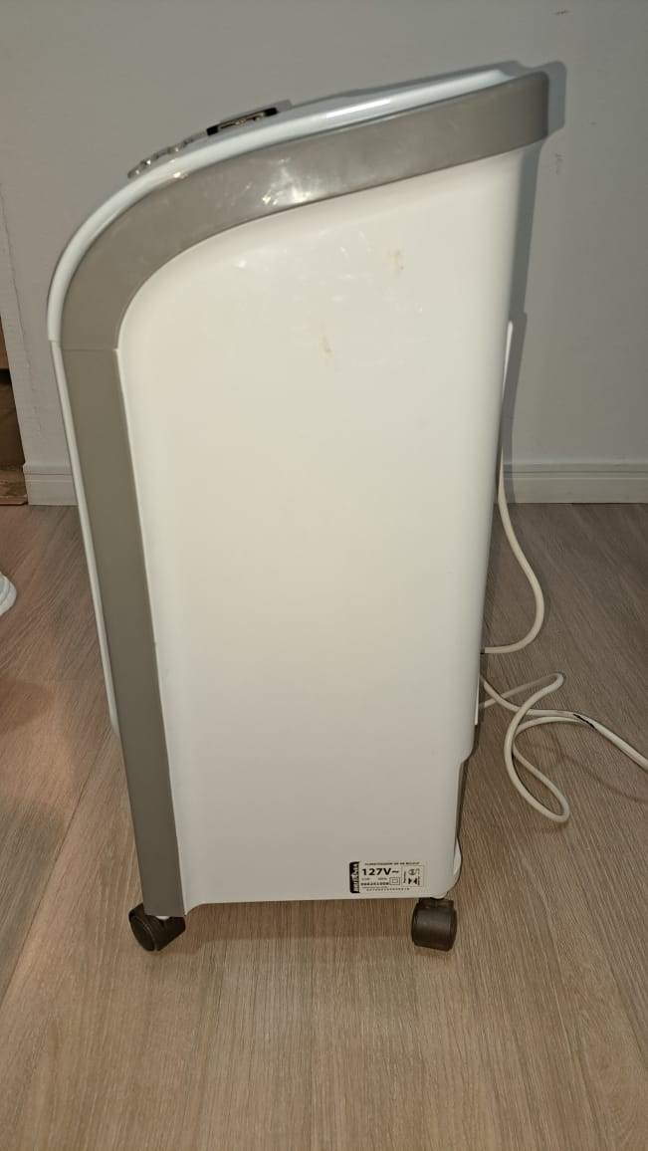Figura 2: Lateral Climatizador
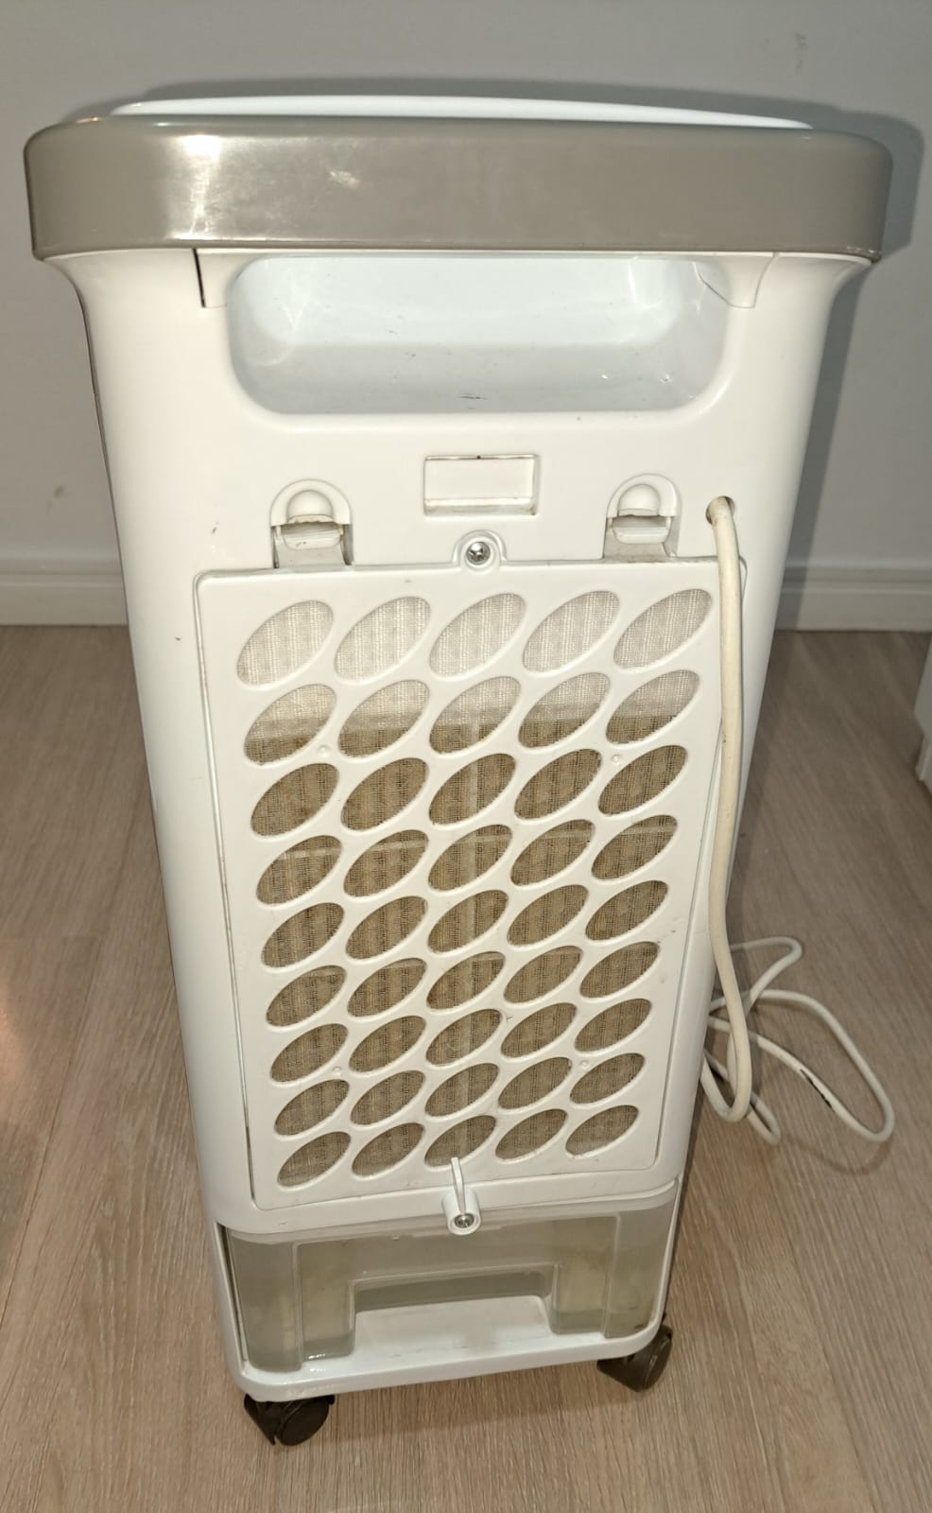Figura 3: Posterior Climatizador
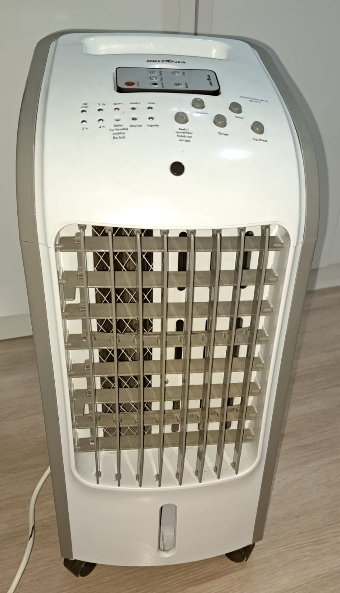Figura 1: Frente Climatizador

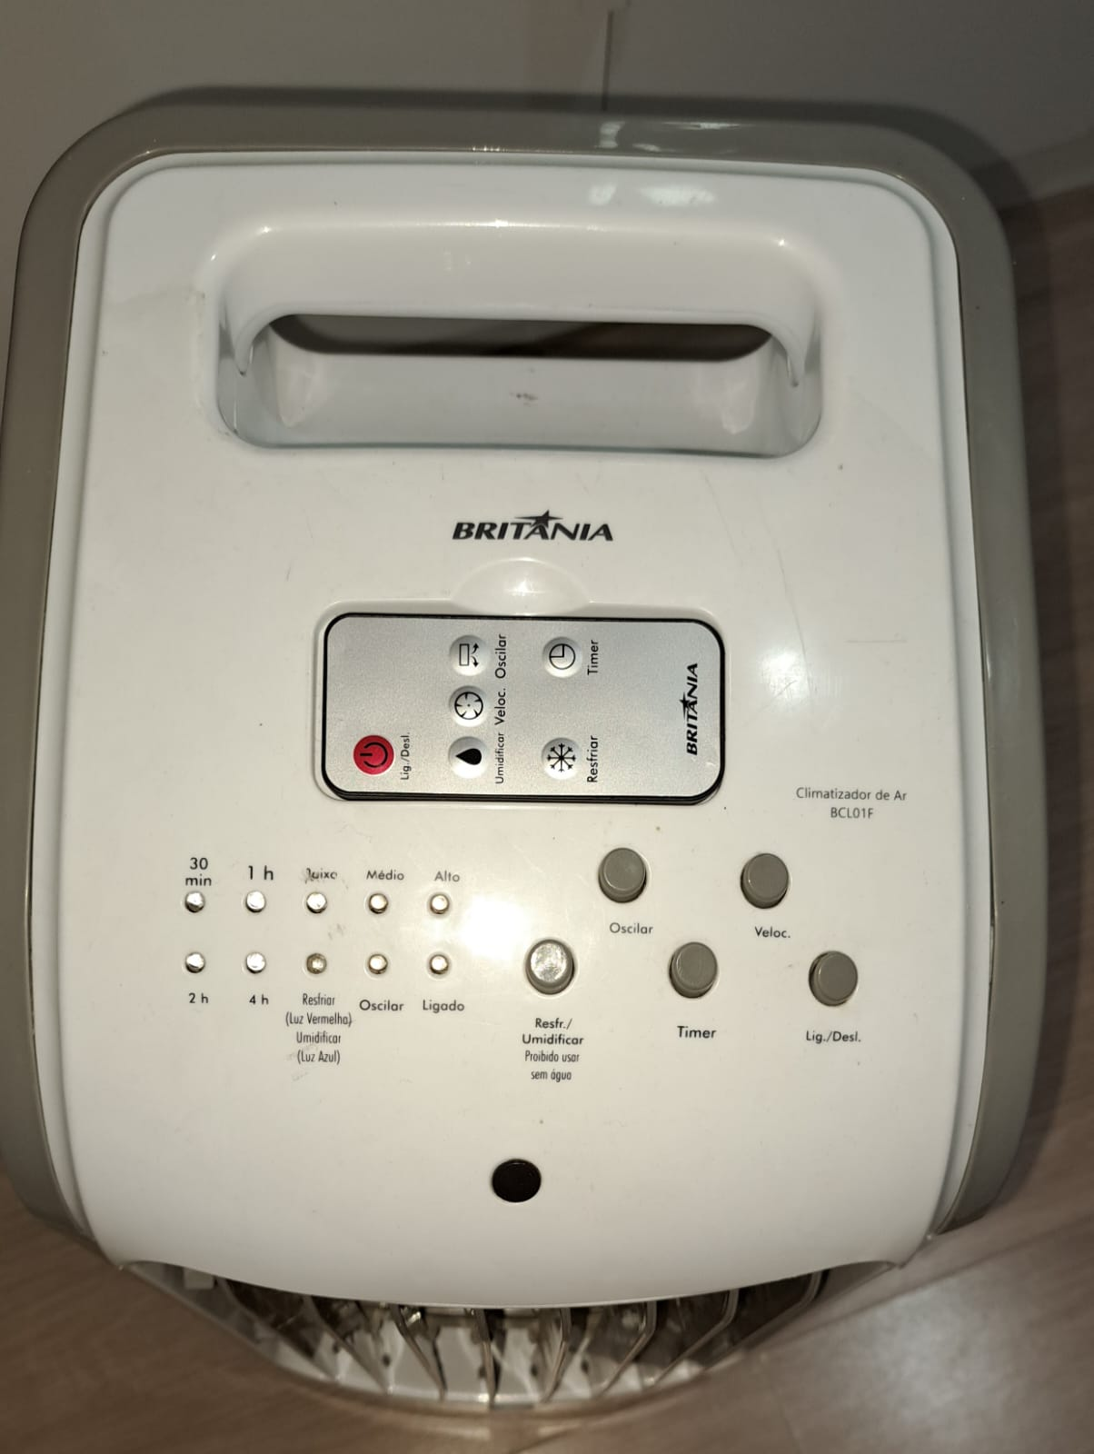Figura 4: Painel superior, encaixe do controle e alça do climatizador
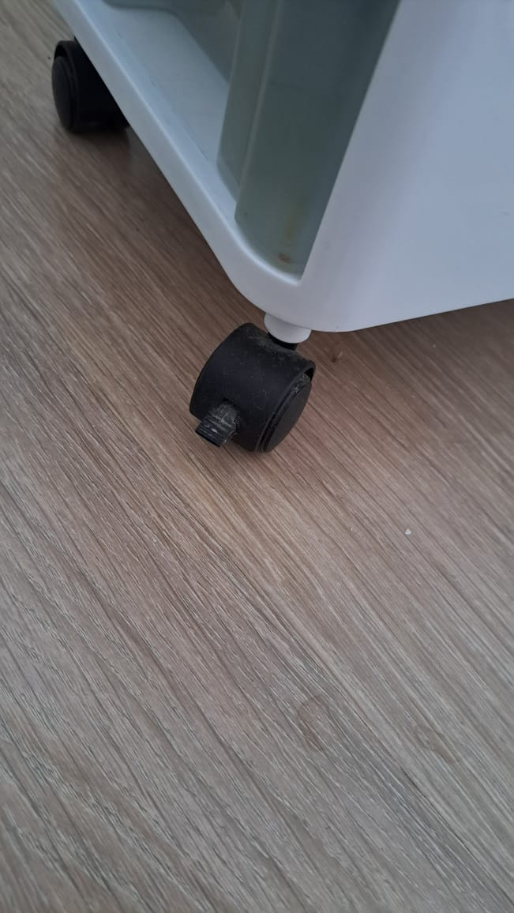Figura 5: Rodas do climatizador
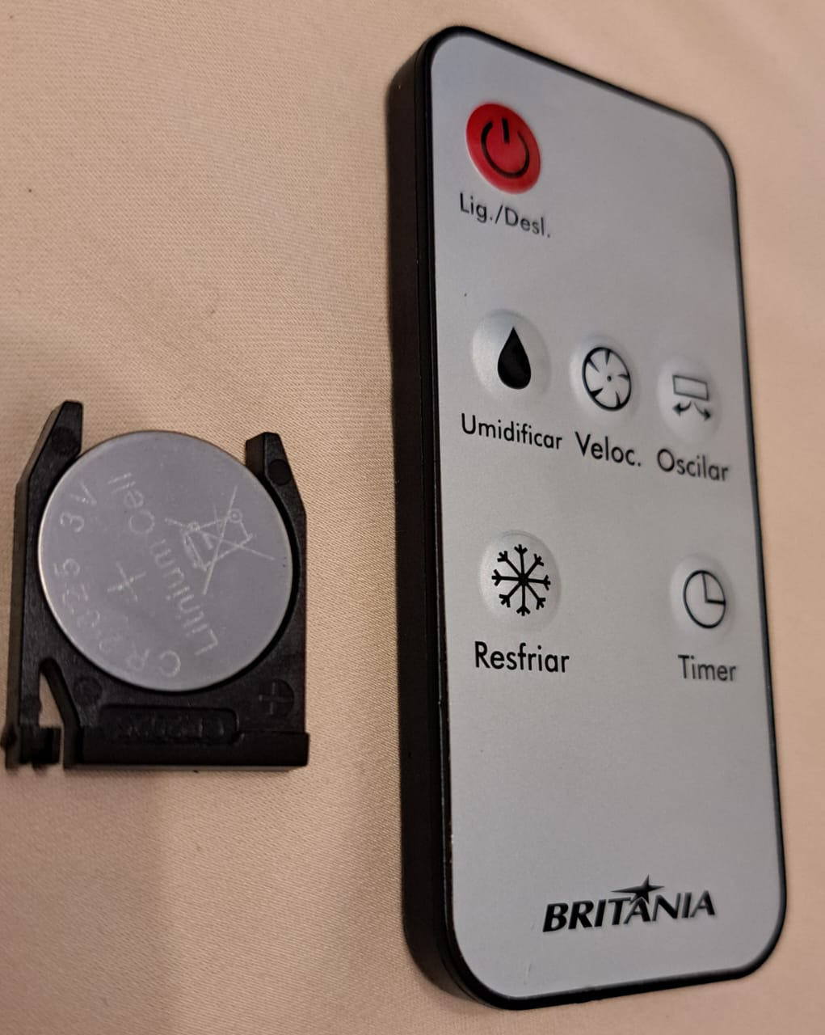Figura 6: Controle remoto e bateria

Continuação de provas visuais:

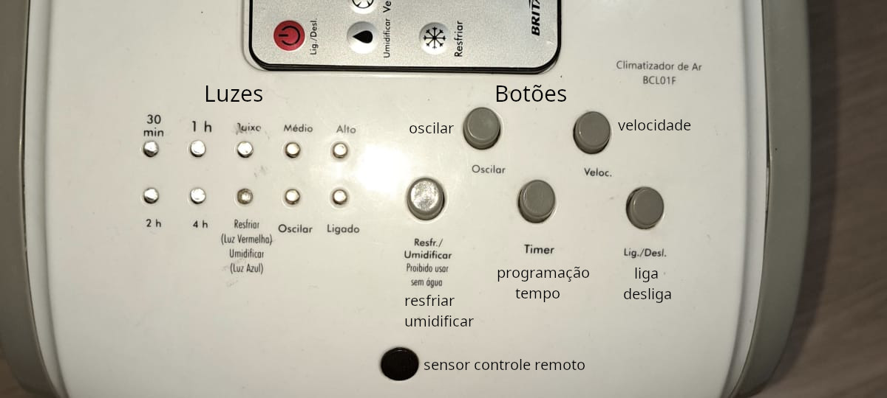Figura 7: Botões das funções do painel

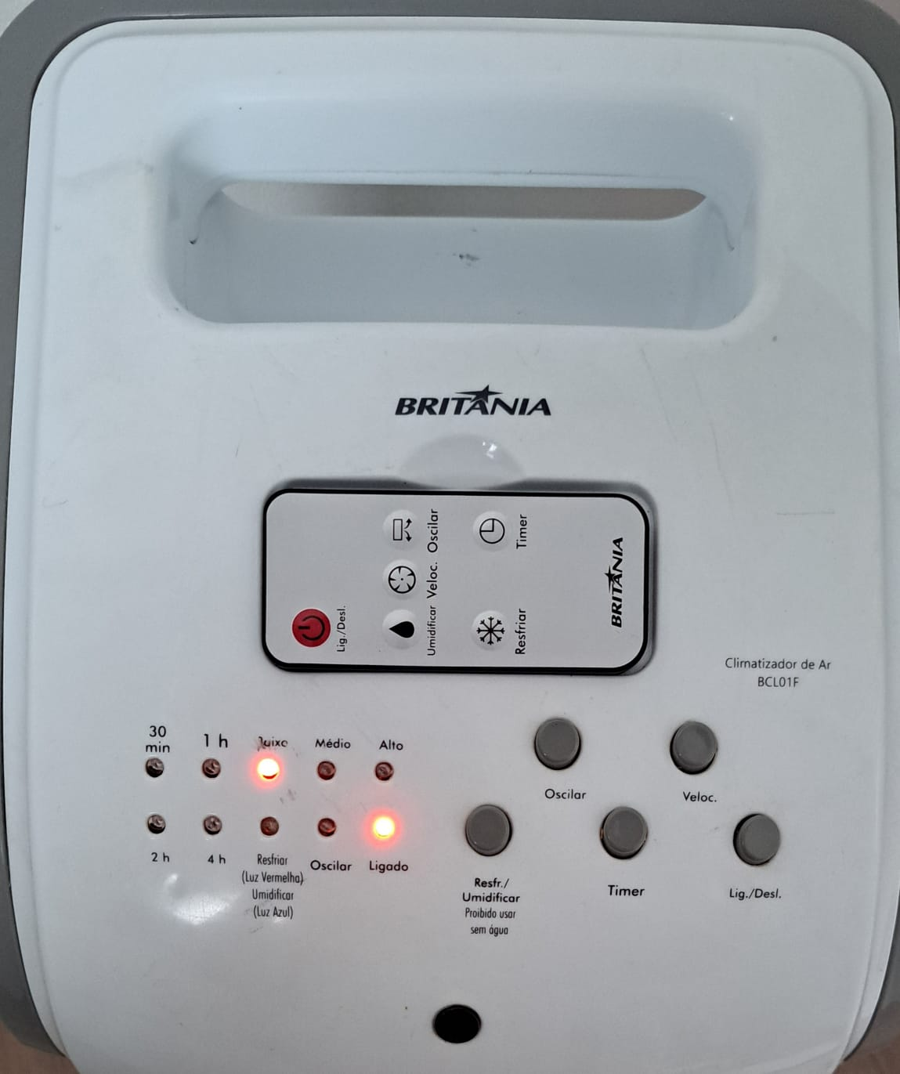Figura 8: Função Ventilar
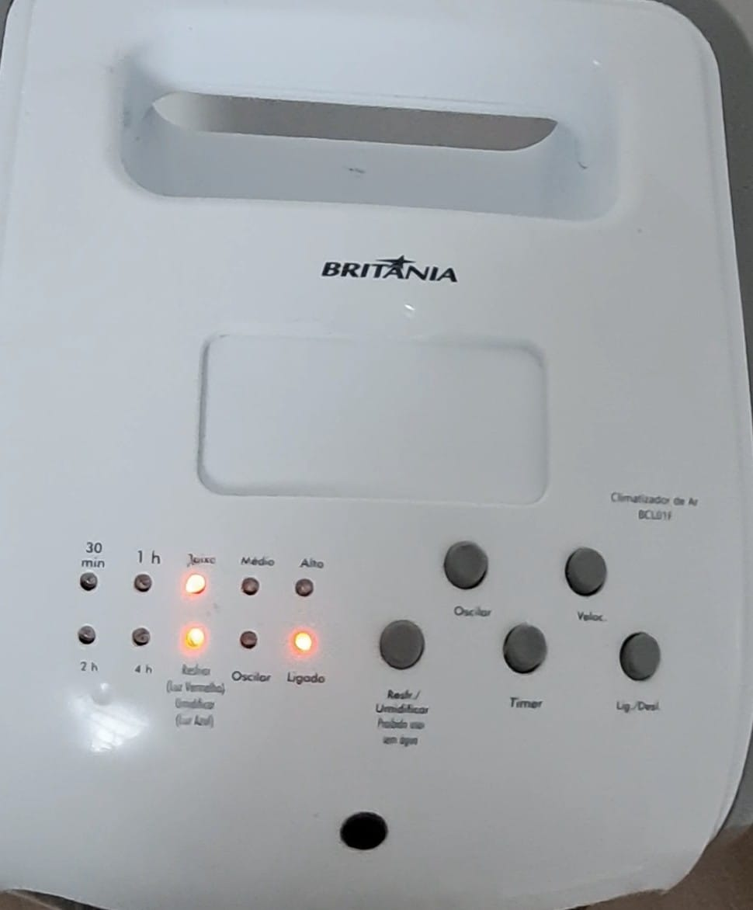Figura 9: Função Resfriar
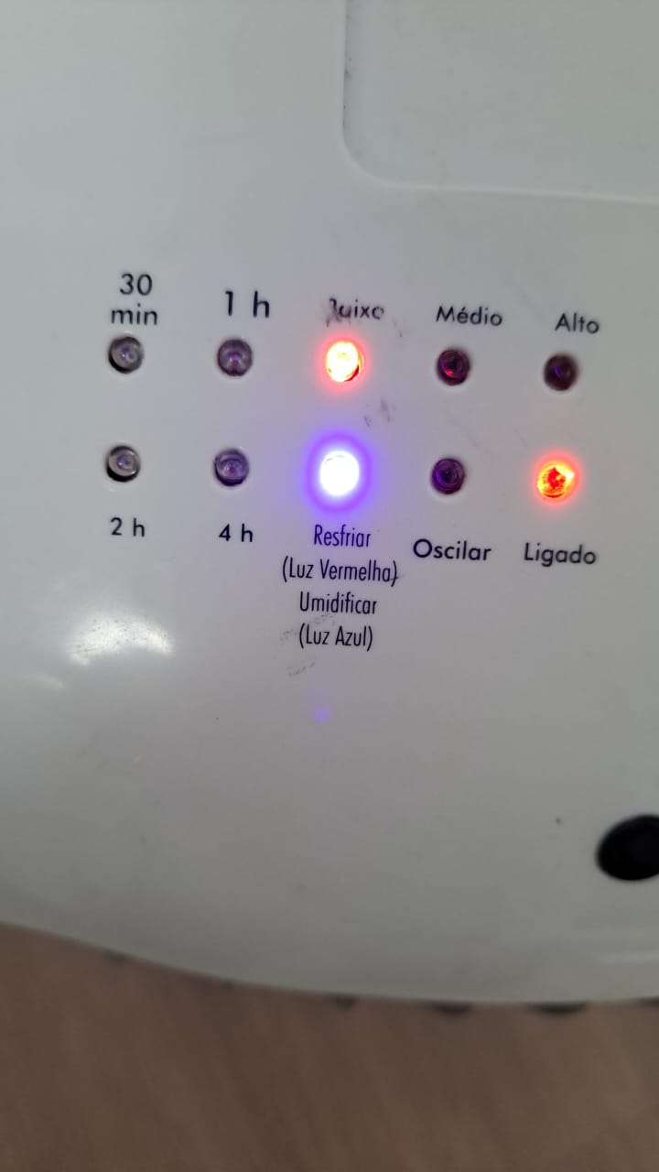Figura 10: Função Umidificar

Funções Timer, a cada LED aceso mais um período correspondente.

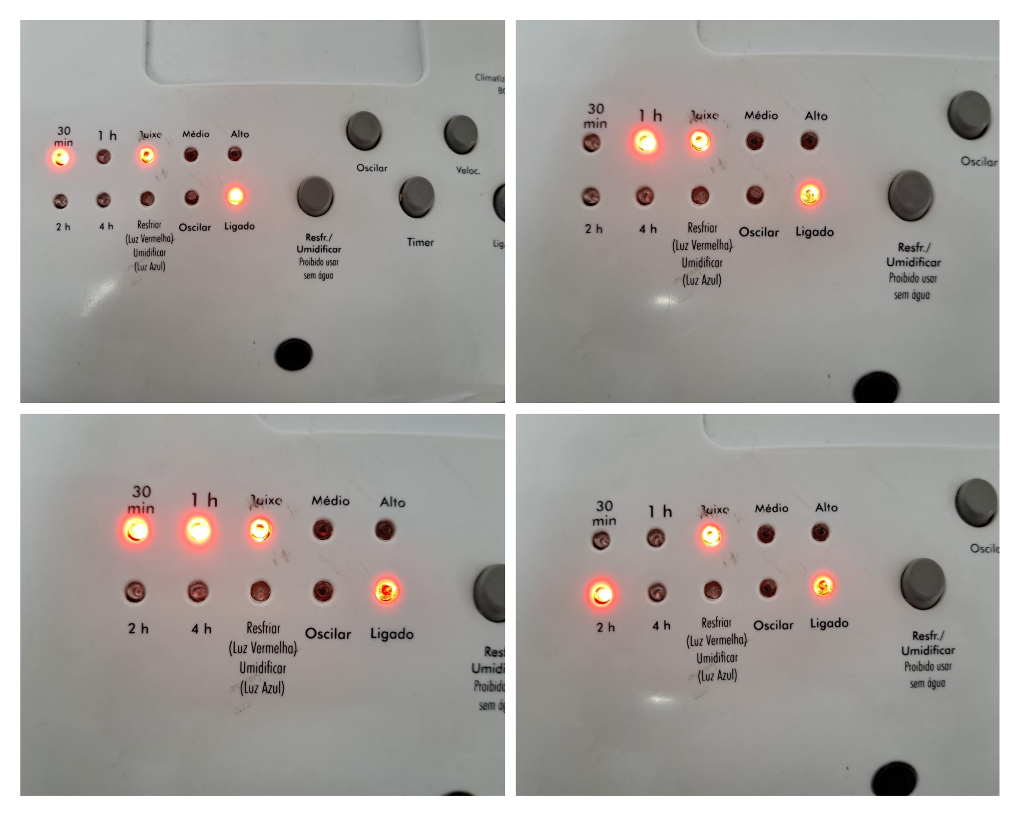Figura 11: Timer de 30 minutos a 2 horas

Continuação de provas visuais:

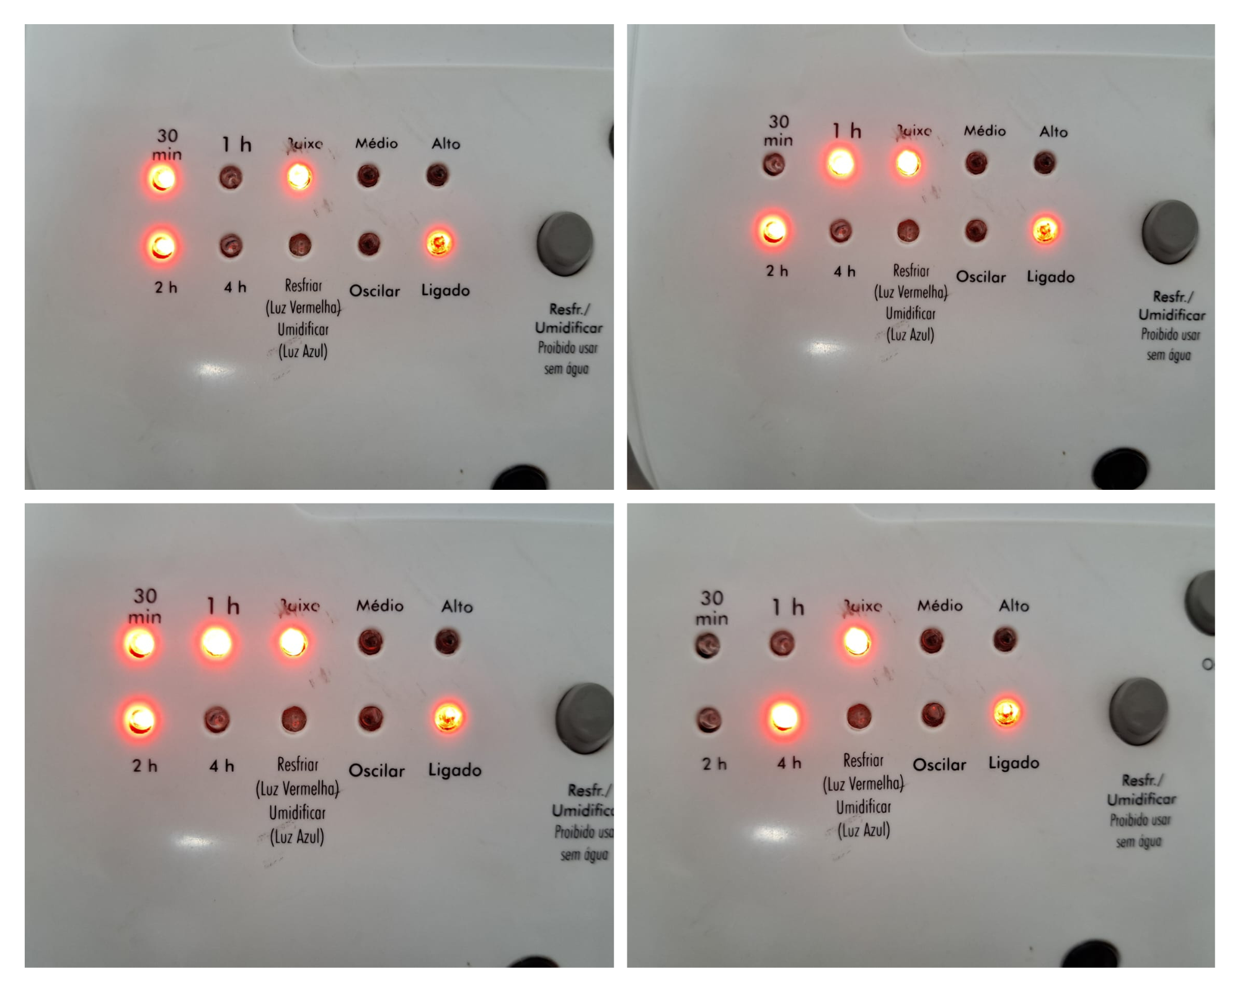Figura 12: Timer de 2:30 minutos a 4 horas

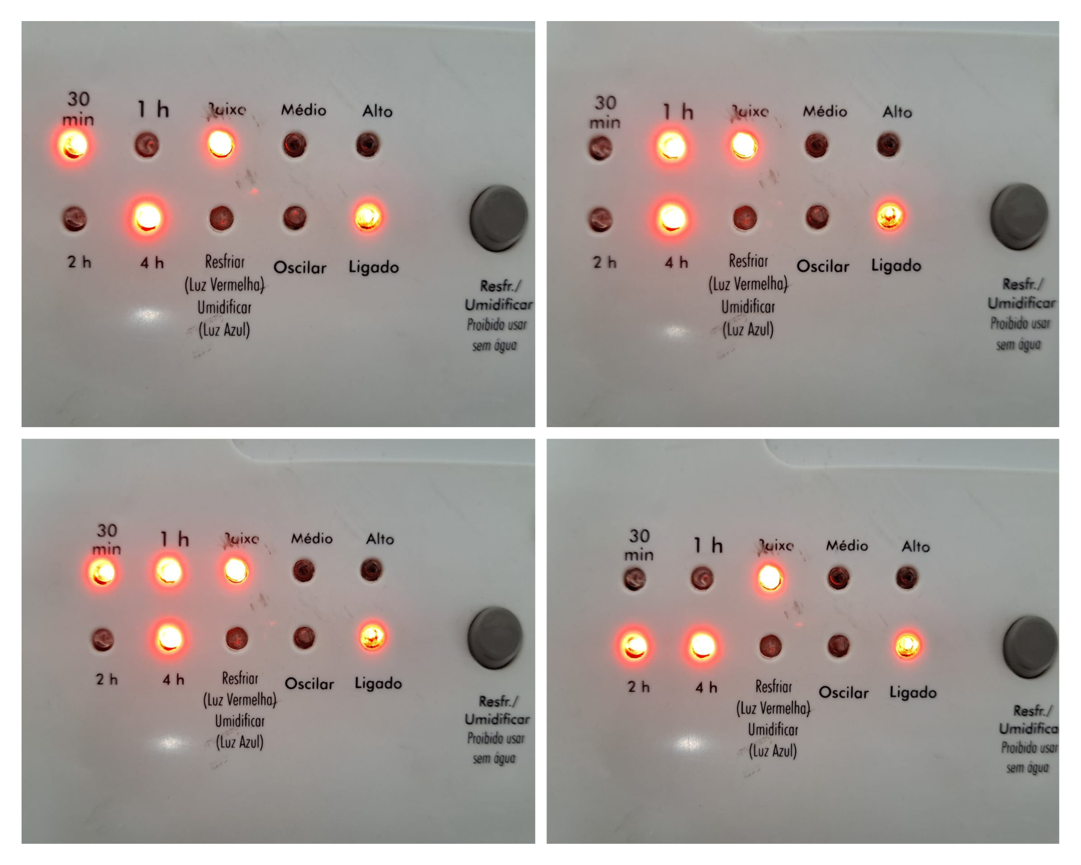Figura 13: Timer de 4:30 minutos a 6 horas

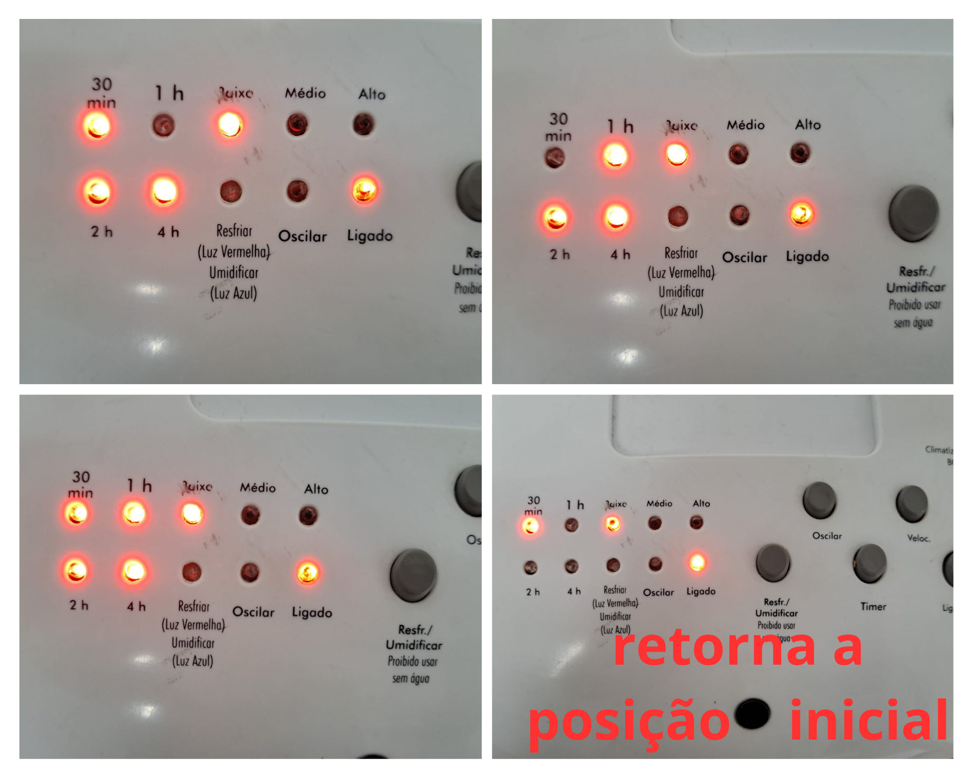Figura 14: Timer de 6:30 minutos a 7:30 minutos e retorno ao inicio

Continuação de provas visuais:
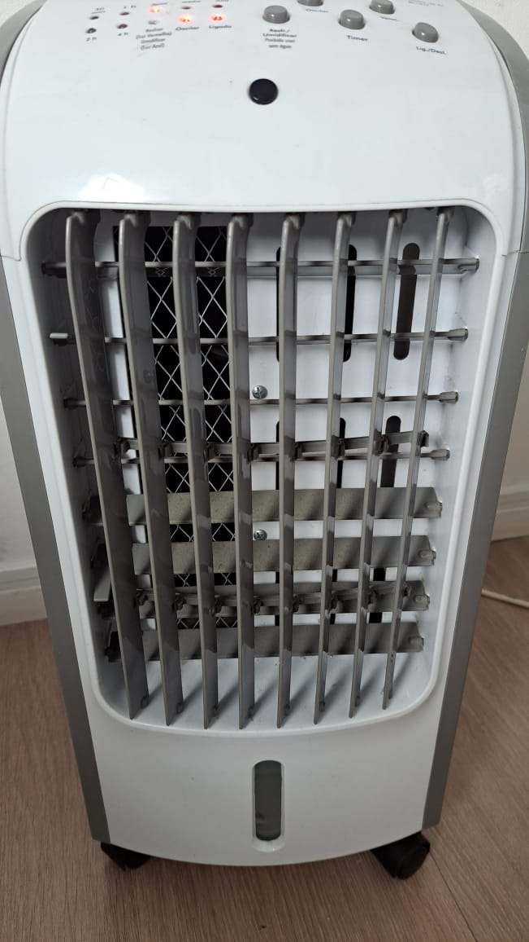Figura 15: Oscilar - Aletas verticais e horizontais
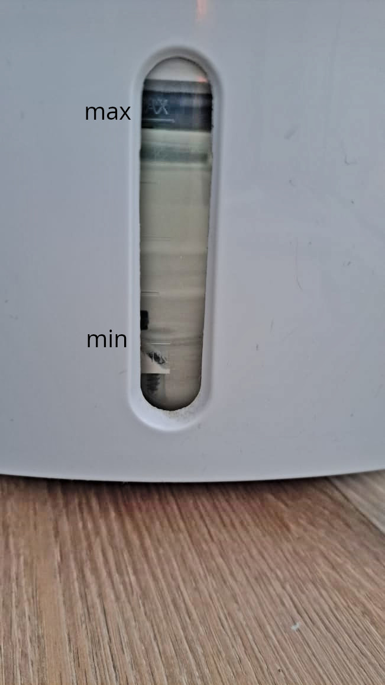Figura 16: Nível de água
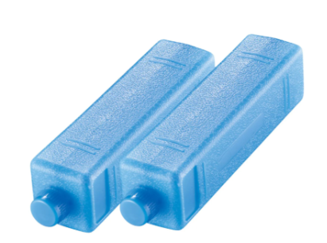Figura 17: Garrafas de gel

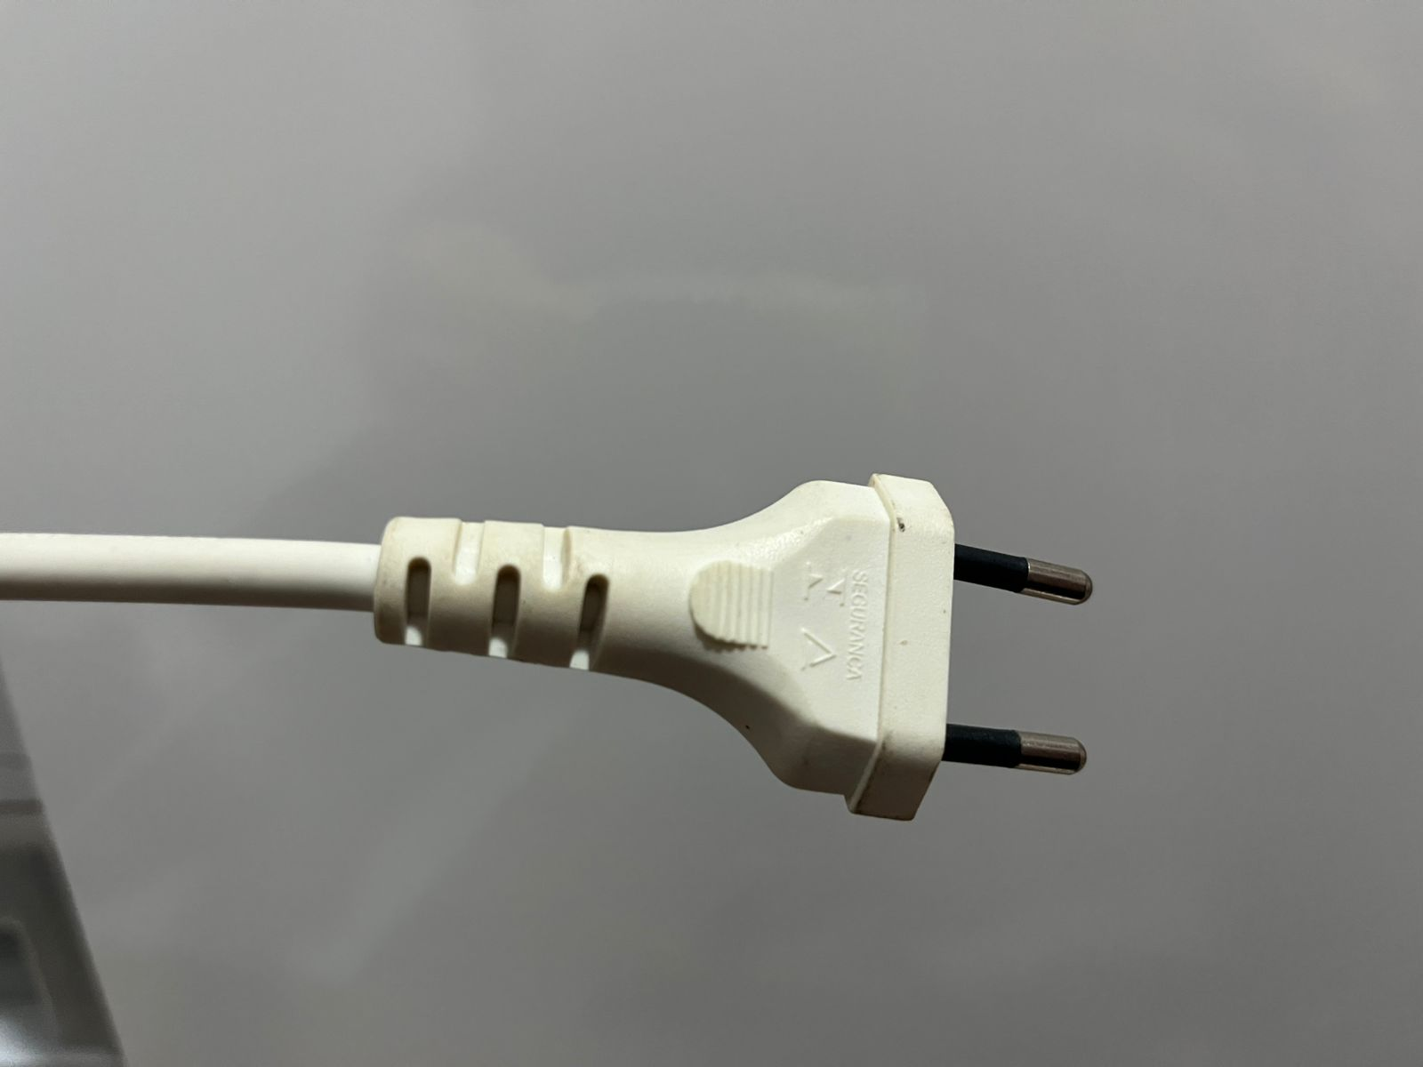Figura 18: Tomada do Climatizador
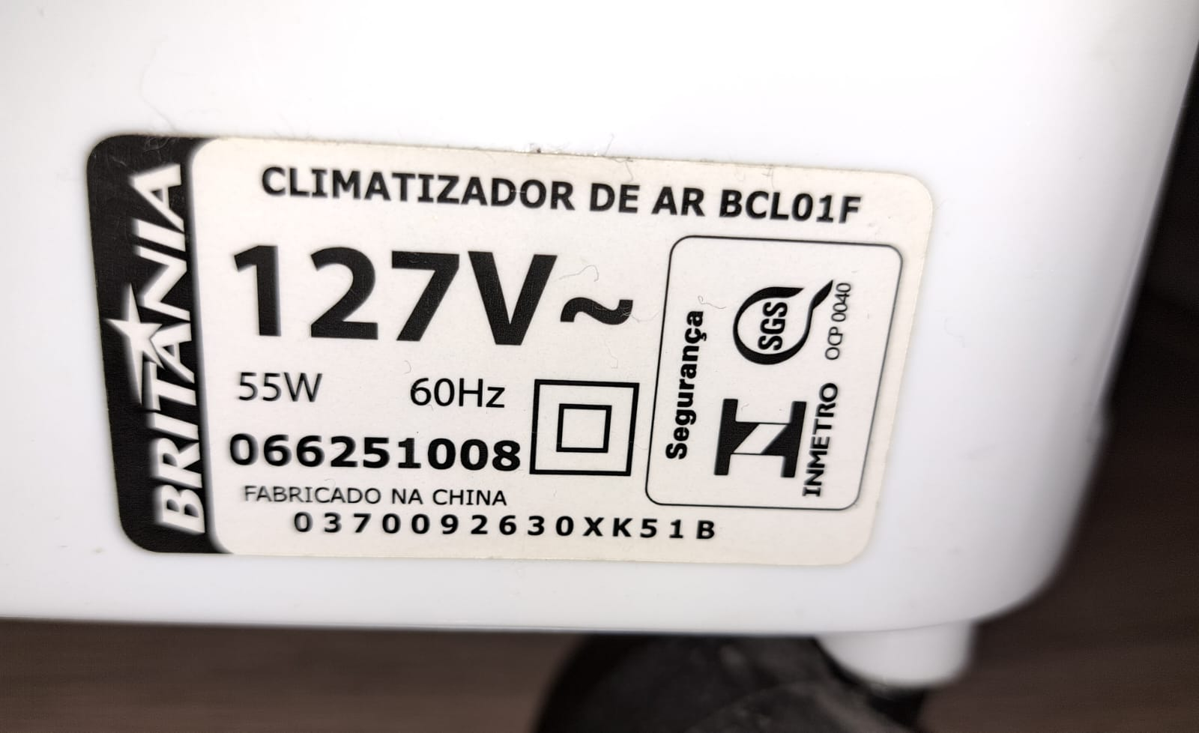Figura 20: Selo do Inmetro
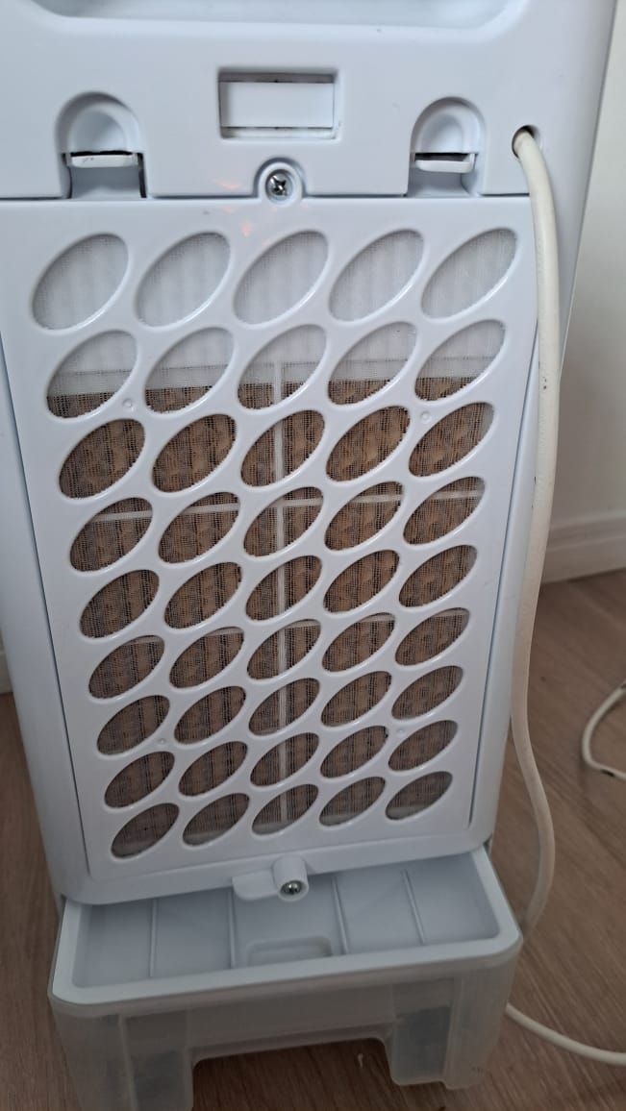Figura 19: Filtro externo

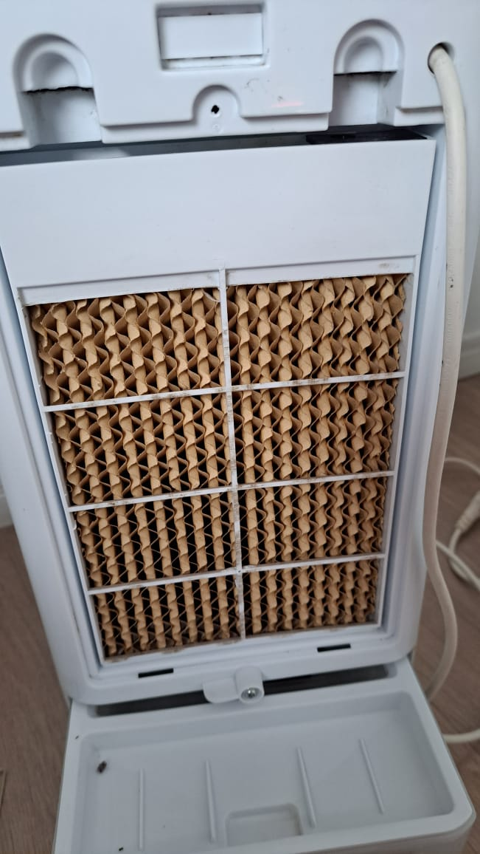Figura 23: Filtro interno colmeia
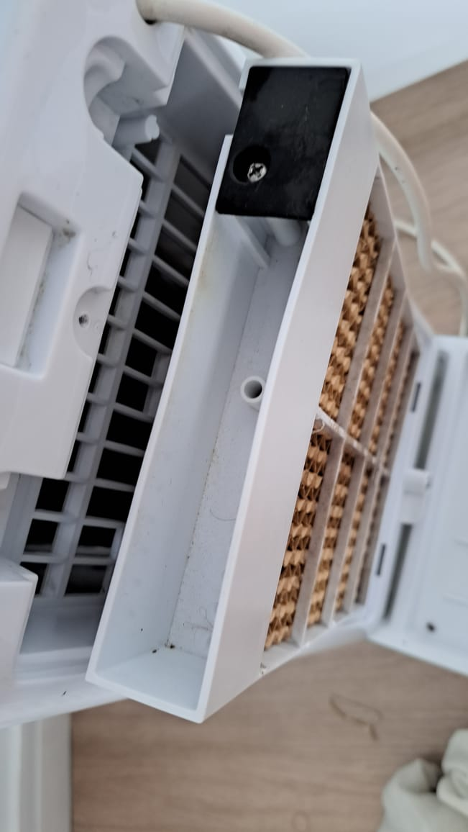Figura 22: Superior filtro interno
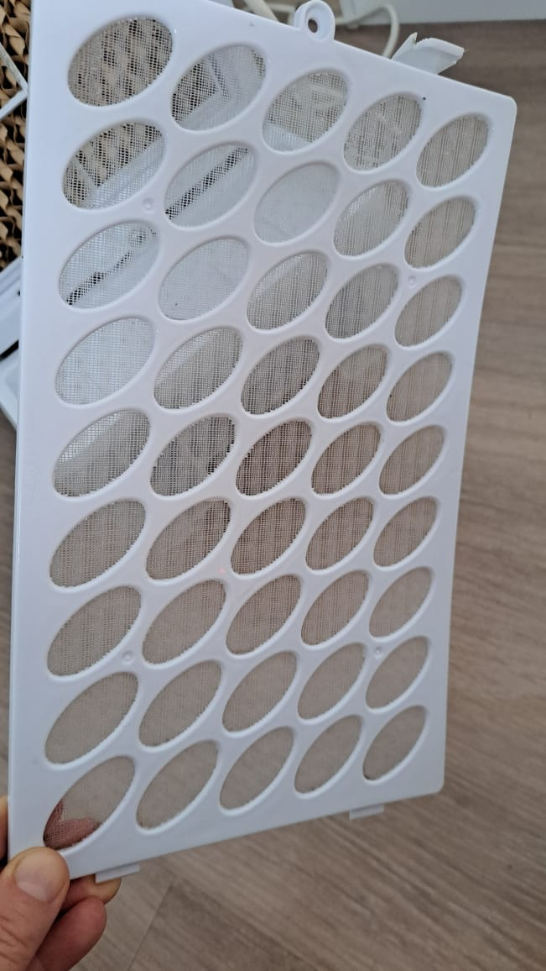Figura 21: Filtro externo retirado

Continuação de provas visuais:
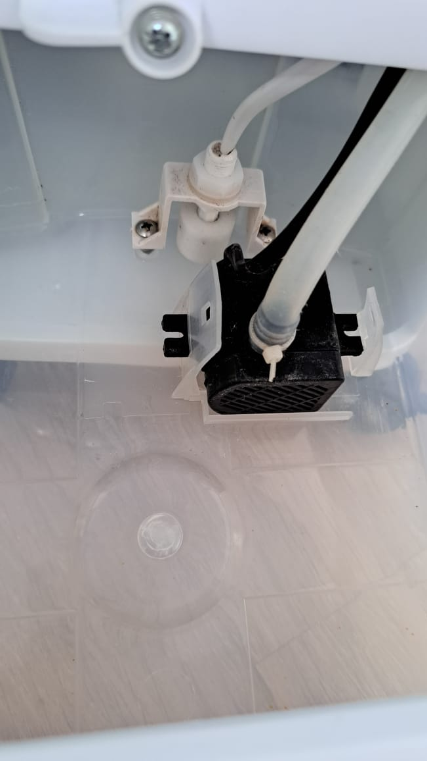Figura 26: Bomba de água e sensor de nível
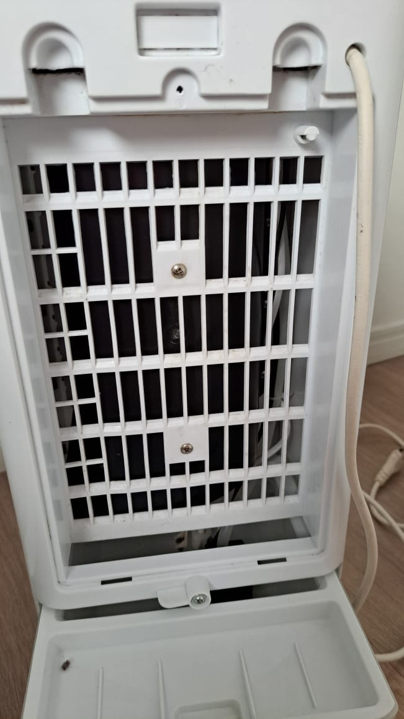Figura 24: Posterior sem filtros
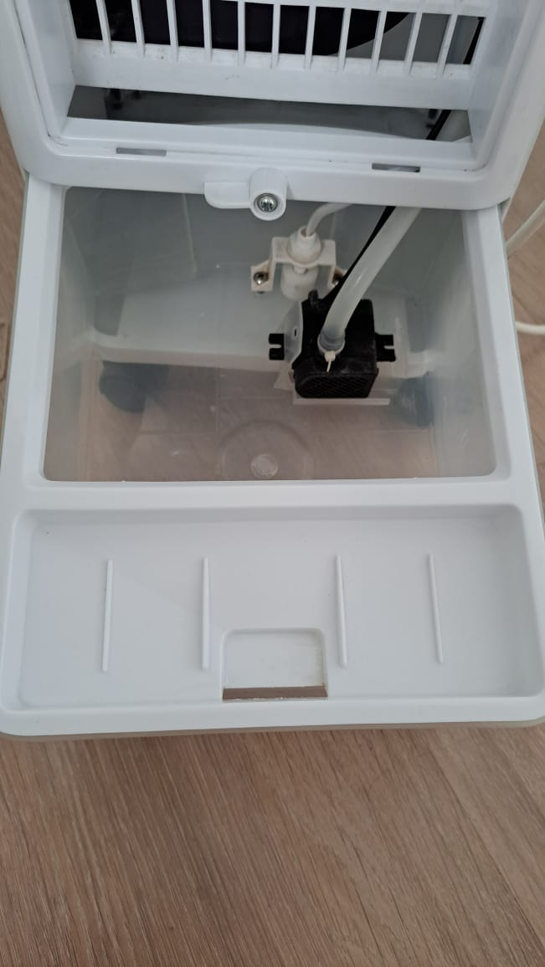Figura 25: Reservatório de água

Onde encontrar
De acordo com o site da Britânia, este produto encontra-se indisponível para venda. No entanto, algumas empresas, como Carrefour, Casas Bahia, Lojas Americanas, Magazine Luiza e Ponto Frio, ainda o divulgam como disponível. Esse modelo foi adquirido em 2020 e, atualmente, a Britânia possui uma nova versão do produto, que é sugerida como alternativa para compra.

CONCLUSÃO
Cada tarefa representa um novo desafio ao longo do processo. Inicialmente, reuni informações pessoais sobre o uso do climatizador de ar Britânia (modelo BCL01F), consultando também seu manual de instruções, que raramente exploramos como usuários de um novo produto adquirido.
Em seguida, aprofundei minha pesquisa sobre o produto, investigando o site do fabricante e de alguns revendedores. Além disso, li artigos e assisti a vídeos com relatos de usuários. No entanto, muitas informações permaneceram ocultas, possivelmente devido ao fato de o modelo ter sido lançado em 2018. Isso me fez perceber como as novas exigências do mercado trouxeram mais segurança e inovação aos produtos em geral, mas também impuseram desafios adicionais às empresas.
Foi possível compreender que por se tratar de um produto sazonal, cuja demanda oscila ao longo do ano, a empresa precise de um planejamento estratégico sólido para períodos de alta demanda. Nestes períodos, é essencial que as empresas se preparem para o aumento das vendas, garantindo disponibilidade, qualidade e um atendimento eficiente. Isso envolve a antecipação de picos de consumo, o ajuste de estoques, ações de marketing, aprimoramento logístico e treinamento das equipes para lidar com o crescimento da demanda, além disso, é necessário prever possíveis desafios, como escassez do produto, atrasos na entrega e sobrecarga operacional, fatores que podem impactar os preços e elevar o valor do produto.
Essa tarefa proporcionou aprendizados que vão além da perspectiva de um simples usuário. Cada atividade ou produto possui suas particularidades e exigências, o que contribui significativamente para o desenvolvimento do conhecimento.

REFERÊNCIAS BIBLIOGRÁFICAS
BRITÂNIA ELETRODOMÉSTICOS S.A., Joinville-SC, publicado em 2023. Titulo: Climatizador de Ar Britânia BCL01F 3 em 1 (Descrição, Características, Video e Manual ). Disponível em: [https://www.britania.com.br/climatizador-de-ar-britania-bcl01f-outlet/p ] Acesso em: 03/06/2025.

INMET - Instituto Nacional de Meteorologia, Eixo Monumental, Brasília-DF, publicado em 02 de janeiro 2025. Titulo: Ano de 2024 é o mais quente no Brasil desde 1961. Disponível em: [https://portal.inmet.gov.br/noticias/2024-%C3%A9-o-ano-mais-quente-da-s%C3%A9rie-hist%C3%B3rica-no-brasil#:~:text=%C3%9Altima%20modifica%C3%A7%C3%A3o%2002%2F01%2F2025,C%20acima%20da%20m%C3%A9dia%20hist%C3%B3rica.] Acesso em: 03/06/2025.

Carrefour - Titulo: Climatizador Britânia Ventila e Umidifica Frio BCL01F Branco. Disponível em: [https://www.carrefour.com.br/climatizador-britania-ventila-e-umidifica-frio-bcl01f-branco-mv14322672/p?utm_medium=sem&utm_source=google_pmax_3p&utm_campaign=3p_performancemax_todos_os_produtos&gad_source=4&gclid=Cj0KCQjwtpLABhC7ARIsALBOCVpm8lYl3PZ35-3qfx8bmfc0twSqyiIa-0gjWPYlfytviIZ5AjzYqS4aApLTEALw_wcB ] Acesso em: 11/06/2025,

Casas Bahia -Titulo: Climatizador De Ar Bcl01f Britânia 3 Em 1 Branco 220V. Disponível em: [https://www.casasbahia.com.br/climatizador-de-ar-bcl01f-britania-3-em-1-branco-220v/p/1526741145?utm_medium=Cpc&utm_source=GP_PLA&IdSku=1526741145&idLojista=145309&tipoLojista=3P&gclsrc=aw.ds&&utm_campaign=cb_mkp_gg_shopping_core_arve_c&gad_source=1&gclid=Cj0KCQjwtpLABhC7ARIsALBOCVrSUkXEmm3cjz29xobzbD6TfJcQ6X8IcVfvCngR6QmtAWGSbaipveEaAuTFEALw_wcB] Acesso em: 11/06/2025.
Lojas Americanas - Titulo: Climatizador e Umidificador de Ar Britânia BCL01F Frio 3 em 1 – 220V, Disponível em: [https://www.americanas.com.br/climatizador-e-umidificador-de-ar-britania-bcl01f-frio-3-em-1-134322988/p?idsku=302228&utm_source=YSMESP&utm_medium=buscappc&utm_campaign=climatizacao_3p&utm_content=bp_pl_sh_go_aloc_digital_climatizacao_topitens_3p_aon25-00015&utm_term=pla_shoppingpadrao&gad_source=4&gclid=Cj0KCQjwtpLABhC7ARIsALBOCVrA1j6qnQ9ocXf111nWVE9LzbDNidtKLzFJyySbXJfIYiplzkj8_OoaAsNWEALw_wcB ] Acesso em: 11/06/2025.

Magazine Luiza - Titulo: Climatizador De Ar Bcl01f Britânia 3 Em 1 Branco 220V – Britânia Disponível em: [https://www.magazineluiza.com.br/climatizador-de-ar-bcl01f-britania-3-em-1-branco-220v-britania/p/fc6ah67e8h/ar/arcl/?&seller_id=olistsp&utm_source=google&utm_medium=cpc&utm_term=69579&utm_campaign=google_eco_per_ven_pla_all_sor_4p_all-products&utm_content=&partner_id=69579&gclsrc=aw.ds&gad_source=1&gclid=Cj0KCQjwtpLABhC7ARIsALBOCVp3Pw-N6VoDq7JI5mq_e928Zq-aTFZlcNKw4wtF6MZrFvkkXNWQQ9AaApIIEALw_wcB] Acesso em: 11/06/2025.

Ponto Frio - Titulo: Climatizador De Ar Bcl01f Britânia 3 Em 1 Branco 220V. Disponível em: [https://www.pontofrio.com.br/climatizador-de-ar-bcl01f-britania-3-em-1-branco-220v/p/1526741145?utm_medium=cpc&utm_source=GP_PLA&IdSku=1526741145&idLojista=145309&tipoLojista=3P&gclsrc=aw.ds&&utm_campaign=pf_mkp_gg_pmax_core_arve&gad_source=4&gclid=Cj0KCQjwtpLABhC7ARIsALBOCVrDesbzc024q4fPTHWoHqWJ0JDjg9DKALcWNVFsSihC95zXMLc3s7waAo8MEALw_wcB ] Acesso em: 11/06/2025.

Manual de Instruções Climatizador De Ar Bcl01f Britânia 3 Em 1. Titulo: Climatizador De Ar BCL01F Disponível em:[https://philco.vteximg.com.br/arquivos/Manual_Climatizador_de_ar_BCL01F_66251008.pdf ] Acesso em: 03/06/2025.

